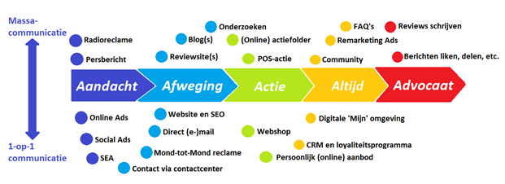

Een touchpoint is eigenlijk elke vorm van interactie die je klant met jou heeft, van het eerste tot het laatste contact

1. Reclame op tv youtube en van influencers
2. het product moet opvallen tussen de andere producten
3. goeie klanten service en goed contact
4. met gratis verzending of iets erbij voor gratis zodat de klant overgehaalt word
5. goede klantenservice

deel 2

filmpje 1

1. hoe ze reageren op verandering
2. ---
3. ---
4. 1 winkelwagens weggehaald voor shopping butlers
5. ze reageren verrast op dat de winkelwagens weg zijn
6. aandacht en actie
7. een routesysteem dat je naar het product brengt, mooie schilderijen rond het pand, iets voor de kinderen om wat te doen

filmpje 2

1. een niet grappige sketch
2. de man denkt dat hij een 5 sterren maaltijd krijgt maar het is meer een gaarkeuken
3. SEA
4. netjes zijn, goede klantenservice, iets extra’s bieden

filmpje 3

1. Opeens wordt alles frans
2. Ze worden er op een of andere magische manier blij van
3. het begin awereness
4. Gratis vouchers, korting en goeie service